Министерство образования Республики Беларусь
Оршанский колледж ВГУ имени П.М. Машерова

Отчет

по модулю № 6
«Базы данных»
по учебной практике по программированию

Выполнил учащийся Романкевич А.А.
группы 3ПОИС24 13.10.2026 г.

Проверил Алейников М.А.
13.10.2026 г.

Орша, 2026
Ход работы.
Задания.
Модуль 6. Базы данных
Задание 6.1. Создайте базу данных для учета сотрудников в организации. Реализуйте приложение для добавления, редактирования и удаления записей о сотрудниках.
Выполнение задания 6.1.
Для выполнения задания было необходимо создать приложение WPF с базой данных SQLite. Таблица Employees (ФИО, должность, зарплата, дата приема) создается программой при первом запуске. Работа с базой (SQL-запросы добавления, изменения и удаления) вынесена в класс EmployeeDb, а в файле MainWindow.xaml.cs остались обработчики кнопок и вывод данных в таблицу. Код файлов представлен ниже в листингах 6.1.1 и 6.1.2.
Листинг 6.1.1. Код файла EmployeeDb.cs на ЯП C#.
#nullable disable
using System;
using System.Data;
using System.IO;
using Microsoft.Data.Sqlite;
namespace zadanie_1
{
// Работа с базой данных сотрудников
public class EmployeeDb
{
// Файл базы данных рядом с программой
string db = "Data Source=" + Path.Combine(AppContext.BaseDirectory, "employees.db");
public EmployeeDb()
{
Run("CREATE TABLE IF NOT EXISTS Employees (Id INTEGER PRIMARY KEY AUTOINCREMENT, " +
"FullName TEXT, Position TEXT, Salary REAL, HireDate TEXT)");
}
// Выполнение SQL-запроса (параметры @p0, @p1 ...), возврат таблицы с результатом
DataTable Run(string sql, params object[] args)
{
using var connection = new SqliteConnection(db);
connection.Open();
using var command = new SqliteCommand(sql, connection);
for (int i = 0; i < args.Length; i++)
{
command.Parameters.AddWithValue("@p" + i, args[i]);
}
using var reader = command.ExecuteReader();
var table = new DataTable();
if (reader.FieldCount > 0)
{
table.Load(reader);
}
return table;
}
// Все сотрудники
public DataTable GetAll()
{
return Run("SELECT * FROM Employees");
}
// Добавление сотрудника
public void Add(string name, string position, double salary, string date)
{
Run("INSERT INTO Employees (FullName, Position, Salary, HireDate) VALUES (@p0, @p1, @p2, @p3)",
name, position, salary, date);
}
// Изменение сотрудника
public void Update(int id, string name, string position, double salary, string date)
{
Run("UPDATE Employees SET FullName = @p0, Position = @p1, Salary = @p2, HireDate = @p3 WHERE Id = @p4",
name, position, salary, date, id);
}
// Удаление сотрудника
public void Delete(int id)
{
Run("DELETE FROM Employees WHERE Id = @p0", id);
}
}
}
Листинг 6.1.2. Код файла MainWindow.xaml.cs на ЯП C#.
#nullable disable
using System;
using System.Data;
using System.Windows;
using System.Windows.Controls;
namespace zadanie_1
{
public partial class MainWindow : Window
{
EmployeeDb db = new EmployeeDb();
public MainWindow()
{
InitializeComponent();
datePicker.SelectedDate = DateTime.Today;
Load();
}
// Вывод сотрудников в таблицу
void Load()
{
grid.ItemsSource = db.GetAll().DefaultView;
}
// Номер выбранного сотрудника, -1 если ничего не выбрано
int SelectedId()
{
if (grid.SelectedItem is DataRowView row)
{
return Convert.ToInt32(row["Id"]);
}
return -1;
}
// Проверка полей ввода
bool CheckFields(out double salary)
{
salary = 0;
if (nameBox.Text.Trim() == "" || !double.TryParse(salaryBox.Text, out salary) || datePicker.SelectedDate == null)
{
MessageBox.Show("Введите ФИО, зарплату (число) и дату.");
return false;
}
return true;
}
// Очистка полей ввода
void ClearFields()
{
nameBox.Text = positionBox.Text = salaryBox.Text = "";
}
// Выбор строки: данные сотрудника попадают в поля
void Grid_SelectionChanged(object sender, SelectionChangedEventArgs e)
{
if (grid.SelectedItem is not DataRowView row)
{
return;
}
nameBox.Text = row["FullName"].ToString();
positionBox.Text = row["Position"].ToString();
salaryBox.Text = row["Salary"].ToString();
datePicker.SelectedDate = DateTime.Parse(row["HireDate"].ToString());
}
void Add_Click(object sender, RoutedEventArgs e)
{
if (!CheckFields(out double salary))
{
return;
}
db.Add(nameBox.Text.Trim(), positionBox.Text.Trim(), salary, datePicker.SelectedDate.Value.ToString("yyyy-MM-dd"));
Load();
ClearFields();
}
void Update_Click(object sender, RoutedEventArgs e)
{
if (SelectedId() == -1)
{
MessageBox.Show("Выберите сотрудника в таблице.");
return;
}
if (!CheckFields(out double salary))
{
return;
}
db.Update(SelectedId(), nameBox.Text.Trim(), positionBox.Text.Trim(), salary, datePicker.SelectedDate.Value.ToString("yyyy-MM-dd"));
Load();
ClearFields();
}
void Delete_Click(object sender, RoutedEventArgs e)
{
if (SelectedId() == -1)
{
MessageBox.Show("Выберите сотрудника в таблице.");
return;
}
if (MessageBox.Show("Удалить сотрудника?", "Удаление", MessageBoxButton.YesNo) == MessageBoxResult.Yes)
{
db.Delete(SelectedId());
Load();
ClearFields();
}
}
}
}

Результат выполненной программы в среде программирования Visual Studio представлен на рисунке 6.1.
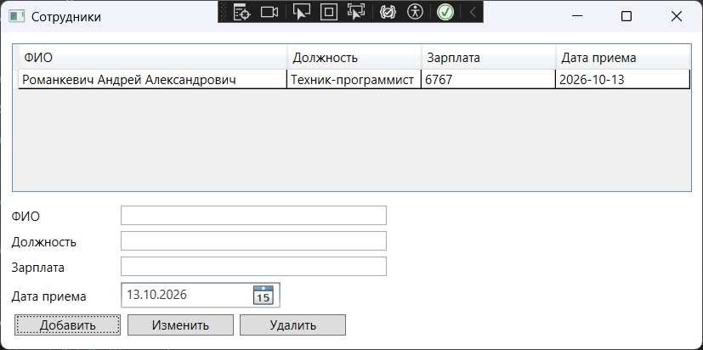
Рисунок 6.1 – Выполнение работы программы для учета сотрудников

Задание 6.2. Разработайте систему учета задач с использованием базы данных. Пользователь должен иметь возможность добавлять, удалять и обновлять задачи.
Выполнение задания 6.2.
Для выполнения задания было необходимо создать приложение WPF с таблицей Tasks (название, описание, признак выполнения) в базе SQLite. Работа с базой вынесена в класс TaskDb, а в файле MainWindow.xaml.cs остались обработчики кнопок. Пользователь добавляет задачи, выбирает строку для изменения или удаления и отмечает задачу выполненной флажком. Код файлов представлен ниже в листингах 6.2.1 и 6.2.2.
Листинг 6.2.1. Код файла TaskDb.cs на ЯП C#.
#nullable disable
using System;
using System.Data;
using System.IO;
using Microsoft.Data.Sqlite;
namespace zadanie2
{
// Работа с базой данных задач
public class TaskDb
{
// Файл базы данных рядом с программой
string db = "Data Source=" + Path.Combine(AppContext.BaseDirectory, "tasks.db");
public TaskDb()
{
Run("CREATE TABLE IF NOT EXISTS Tasks (Id INTEGER PRIMARY KEY AUTOINCREMENT, " +
"Title TEXT, Description TEXT, Done INTEGER)");
}
// Выполнение SQL-запроса (параметры @p0, @p1 ...), возврат таблицы с результатом
DataTable Run(string sql, params object[] args)
{
using var connection = new SqliteConnection(db);
connection.Open();
using var command = new SqliteCommand(sql, connection);
for (int i = 0; i < args.Length; i++)
{
command.Parameters.AddWithValue("@p" + i, args[i]);
}
using var reader = command.ExecuteReader();
var table = new DataTable();
if (reader.FieldCount > 0)
{
table.Load(reader);
}
return table;
}
// Все задачи (статус словами "Да" и "Нет")
public DataTable GetAll()
{
return Run("SELECT *, CASE WHEN Done = 1 THEN 'Да' ELSE 'Нет' END AS Status FROM Tasks");
}
// Добавление задачи
public void Add(string title, string description, bool done)
{
Run("INSERT INTO Tasks (Title, Description, Done) VALUES (@p0, @p1, @p2)",
title, description, done ? 1 : 0);
}
// Обновление задачи
public void Update(int id, string title, string description, bool done)
{
Run("UPDATE Tasks SET Title = @p0, Description = @p1, Done = @p2 WHERE Id = @p3",
title, description, done ? 1 : 0, id);
}
// Удаление задачи
public void Delete(int id)
{
Run("DELETE FROM Tasks WHERE Id = @p0", id);
}
}
}
Листинг 6.2.2. Код файла MainWindow.xaml.cs на ЯП C#.
#nullable disable
using System;
using System.Data;
using System.Windows;
using System.Windows.Controls;
namespace zadanie2
{
public partial class MainWindow : Window
{
TaskDb db = new TaskDb();
public MainWindow()
{
InitializeComponent();
Load();
}
// Вывод задач в таблицу
void Load()
{
grid.ItemsSource = db.GetAll().DefaultView;
}
// Номер выбранной задачи, -1 если ничего не выбрано
int SelectedId()
{
if (grid.SelectedItem is DataRowView row)
{
return Convert.ToInt32(row["Id"]);
}
return -1;
}
// Очистка полей ввода
void ClearFields()
{
titleBox.Text = descBox.Text = "";
doneBox.IsChecked = false;
}
// Выбор строки: данные задачи попадают в поля
void Grid_SelectionChanged(object sender, SelectionChangedEventArgs e)
{
if (grid.SelectedItem is not DataRowView row)
{
return;
}
titleBox.Text = row["Title"].ToString();
descBox.Text = row["Description"].ToString();
doneBox.IsChecked = Convert.ToInt32(row["Done"]) == 1;
}
void Add_Click(object sender, RoutedEventArgs e)
{
if (titleBox.Text.Trim() == "")
{
MessageBox.Show("Введите название задачи.");
return;
}
db.Add(titleBox.Text.Trim(), descBox.Text.Trim(), doneBox.IsChecked == true);
Load();
ClearFields();
}
void Update_Click(object sender, RoutedEventArgs e)
{
if (SelectedId() == -1)
{
MessageBox.Show("Выберите задачу в таблице.");
return;
}
if (titleBox.Text.Trim() == "")
{
MessageBox.Show("Введите название задачи.");
return;
}
db.Update(SelectedId(), titleBox.Text.Trim(), descBox.Text.Trim(), doneBox.IsChecked == true);
Load();
ClearFields();
}
void Delete_Click(object sender, RoutedEventArgs e)
{
if (SelectedId() == -1)
{
MessageBox.Show("Выберите задачу в таблице.");
return;
}
if (MessageBox.Show("Удалить задачу?", "Удаление", MessageBoxButton.YesNo) == MessageBoxResult.Yes)
{
db.Delete(SelectedId());
Load();
ClearFields();
}
}
}
}

Результат выполненной программы в среде программирования Visual Studio представлен на рисунке 6.2.
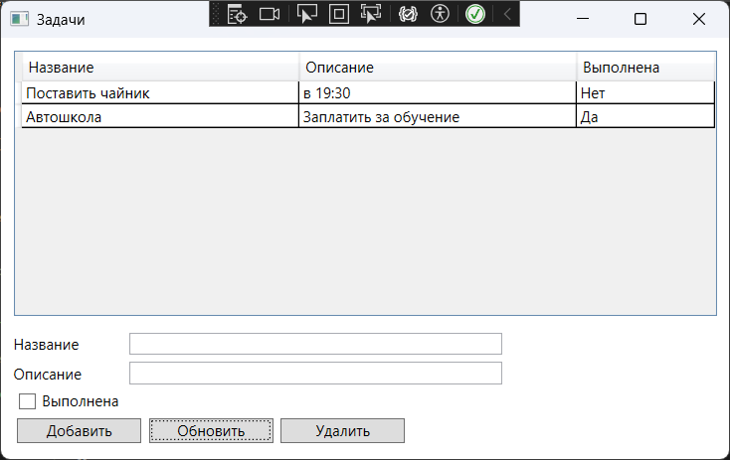
Рисунок 6.2 – Выполнение работы программы для учета задач

Задание 6.3. Создайте базу данных для хранения информации о книгах в библиотеке. Реализуйте приложение для поиска и аренды книг.
Выполнение задания 6.3.
Для выполнения задания было необходимо создать таблицу Books (название, автор, год, наличие, читатель, дата аренды), заполняемую начальным списком книг. Запросы вынесены в класс LibraryDb (получение списка, аренда, возврат), а в файле MainWindow.xaml.cs остались поиск по названию и автору (фильтр таблицы) и обработчики кнопок. Код файлов представлен ниже в листингах 6.3.1 и 6.3.2.
Листинг 6.3.1. Код файла LibraryDb.cs на ЯП C#.
#nullable disable
using System;
using System.Data;
using System.IO;
using Microsoft.Data.Sqlite;
namespace zadanie3
{
// Работа с базой данных библиотеки
public class LibraryDb
{
// Файл базы данных рядом с программой
string db = "Data Source=" + Path.Combine(AppContext.BaseDirectory, "library.db");
public LibraryDb()
{
Run("CREATE TABLE IF NOT EXISTS Books (Id INTEGER PRIMARY KEY AUTOINCREMENT, " +
"Title TEXT, Author TEXT, Year INTEGER, Available INTEGER DEFAULT 1, Reader TEXT, RentDate TEXT)");
// Начальный список книг, если таблица пустая
if (Run("SELECT * FROM Books").Rows.Count == 0)
{
Run("INSERT INTO Books (Title, Author, Year) VALUES " +
"('Война и мир', 'Л. Н. Толстой', 1869), ('Анна Каренина', 'Л. Н. Толстой', 1877), " +
"('Преступление и наказание', 'Ф. М. Достоевский', 1866), ('Идиот', 'Ф. М. Достоевский', 1869), " +
"('Евгений Онегин', 'А. С. Пушкин', 1833), ('Мастер и Маргарита', 'М. А. Булгаков', 1967), " +
"('Вишневый сад', 'А. П. Чехов', 1904), ('Мертвые души', 'Н. В. Гоголь', 1842)");
}
}
// Выполнение SQL-запроса (параметры @p0, @p1 ...), возврат таблицы с результатом
DataTable Run(string sql, params object[] args)
{
using var connection = new SqliteConnection(db);
connection.Open();
using var command = new SqliteCommand(sql, connection);
for (int i = 0; i < args.Length; i++)
{
command.Parameters.AddWithValue("@p" + i, args[i]);
}
using var reader = command.ExecuteReader();
var result = new DataTable();
if (reader.FieldCount > 0)
{
result.Load(reader);
}
return result;
}
// Все книги (статус словами)
public DataTable GetAll()
{
return Run("SELECT *, CASE WHEN Available = 1 THEN 'В наличии' ELSE 'Выдана' END AS Status " +
"FROM Books ORDER BY Title");
}
// Аренда книги
public void Rent(int id, string reader)
{
Run("UPDATE Books SET Available = 0, Reader = @p0, RentDate = @p1 WHERE Id = @p2",
reader, DateTime.Today.ToString("yyyy-MM-dd"), id);
}
// Возврат книги
public void Return(int id)
{
Run("UPDATE Books SET Available = 1, Reader = NULL, RentDate = NULL WHERE Id = @p0", id);
}
}
}
Листинг 6.3.2. Код файла MainWindow.xaml.cs на ЯП C#.
#nullable disable
using System;
using System.Data;
using System.Windows;
namespace zadanie3
{
public partial class MainWindow : Window
{
LibraryDb db = new LibraryDb();
DataTable table; // Таблица книг (поиск выполняется ее фильтром)
public MainWindow()
{
InitializeComponent();
Load();
}
// Вывод книг в таблицу
void Load()
{
table = db.GetAll();
grid.ItemsSource = table.DefaultView;
Search();
}
// Поиск по названию и автору (фильтр таблицы не зависит от регистра)
void Search()
{
string word = searchBox.Text.Trim().Replace("'", "''");
table.DefaultView.RowFilter = "Title LIKE '%" + word + "%' OR Author LIKE '%" + word + "%'";
}
void Search_Click(object sender, RoutedEventArgs e)
{
Search();
}
void ShowAll_Click(object sender, RoutedEventArgs e)
{
searchBox.Clear();
Search();
}
// Аренда выбранной книги
void Rent_Click(object sender, RoutedEventArgs e)
{
if (grid.SelectedItem is not DataRowView row)
{
MessageBox.Show("Выберите книгу в таблице.");
return;
}
if (readerBox.Text.Trim() == "")
{
MessageBox.Show("Введите имя читателя.");
return;
}
if (Convert.ToInt32(row["Available"]) == 0)
{
MessageBox.Show("Эта книга уже выдана.");
return;
}
db.Rent(Convert.ToInt32(row["Id"]), readerBox.Text.Trim());
readerBox.Clear();
Load();
}
// Возврат выбранной книги
void Return_Click(object sender, RoutedEventArgs e)
{
if (grid.SelectedItem is not DataRowView row)
{
MessageBox.Show("Выберите книгу в таблице.");
return;
}
if (Convert.ToInt32(row["Available"]) == 1)
{
MessageBox.Show("Эта книга не выдавалась.");
return;
}
db.Return(Convert.ToInt32(row["Id"]));
Load();
}
}
}

Результат выполненной программы в среде программирования Visual Studio представлен на рисунке 6.3.
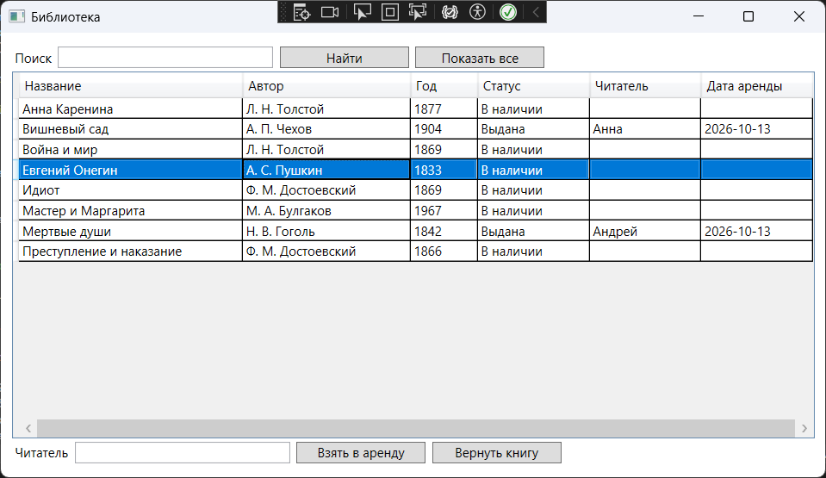
Рисунок 6.3 – Выполнение работы программы для поиска и аренды книг

Задание 6.4. Создайте приложение для учета финансов с использованием базы данных. Пользователь должен иметь возможность добавлять и редактировать записи о доходах и расходах.
Выполнение задания 6.4.
Для выполнения задания было необходимо создать таблицу Records (тип, категория, сумма, дата), в которой хранятся доходы и расходы. Запросы вынесены в класс FinanceDb (в том числе подсчет сумм доходов и расходов), а в файле MainWindow.xaml.cs остались обработчики кнопок и вывод итогов: доходы, расходы и баланс. Код файлов представлен ниже в листингах 6.4.1 и 6.4.2.
Листинг 6.4.1. Код файла FinanceDb.cs на ЯП C#.
#nullable disable
using System;
using System.Data;
using System.IO;
using Microsoft.Data.Sqlite;
namespace zadanie4
{
// Работа с базой данных финансов
public class FinanceDb
{
// Файл базы данных рядом с программой
string db = "Data Source=" + Path.Combine(AppContext.BaseDirectory, "finance.db");
public FinanceDb()
{
Run("CREATE TABLE IF NOT EXISTS Records (Id INTEGER PRIMARY KEY AUTOINCREMENT, " +
"Type TEXT, Category TEXT, Amount REAL, RecordDate TEXT)");
}
// Выполнение SQL-запроса (параметры @p0, @p1 ...), возврат таблицы с результатом
DataTable Run(string sql, params object[] args)
{
using var connection = new SqliteConnection(db);
connection.Open();
using var command = new SqliteCommand(sql, connection);
for (int i = 0; i < args.Length; i++)
{
command.Parameters.AddWithValue("@p" + i, args[i]);
}
using var reader = command.ExecuteReader();
var table = new DataTable();
if (reader.FieldCount > 0)
{
table.Load(reader);
}
return table;
}
// Все записи
public DataTable GetAll()
{
return Run("SELECT * FROM Records ORDER BY RecordDate DESC, Id DESC");
}
// Сумма записей одного типа ("Доход" или "Расход")
public double Sum(string type)
{
DataTable table = Run("SELECT IFNULL(SUM(Amount), 0) AS Total FROM Records WHERE Type = @p0", type);
return Convert.ToDouble(table.Rows[0]["Total"]);
}
// Добавление записи
public void Add(string type, string category, double amount, string date)
{
Run("INSERT INTO Records (Type, Category, Amount, RecordDate) VALUES (@p0, @p1, @p2, @p3)",
type, category, amount, date);
}
// Изменение записи
public void Update(int id, string type, string category, double amount, string date)
{
Run("UPDATE Records SET Type = @p0, Category = @p1, Amount = @p2, RecordDate = @p3 WHERE Id = @p4",
type, category, amount, date, id);
}
// Удаление записи
public void Delete(int id)
{
Run("DELETE FROM Records WHERE Id = @p0", id);
}
}
}
Листинг 6.4.2. Код файла MainWindow.xaml.cs на ЯП C#.
#nullable disable
using System;
using System.Data;
using System.Windows;
using System.Windows.Controls;
namespace zadanie4
{
public partial class MainWindow : Window
{
FinanceDb db = new FinanceDb();
public MainWindow()
{
InitializeComponent();
datePicker.SelectedDate = DateTime.Today;
Load();
}
// Вывод записей в таблицу и итогов
void Load()
{
grid.ItemsSource = db.GetAll().DefaultView;
double income = db.Sum("Доход");
double expense = db.Sum("Расход");
summaryText.Text = "Доходы: " + income + " Расходы: " + expense + " Баланс: " + (income - expense);
}
// Номер выбранной записи, -1 если ничего не выбрано
int SelectedId()
{
if (grid.SelectedItem is DataRowView row)
{
return Convert.ToInt32(row["Id"]);
}
return -1;
}
// Проверка полей ввода
bool CheckFields(out double amount)
{
amount = 0;
if (categoryBox.Text.Trim() == "" || !double.TryParse(amountBox.Text, out amount)
|| amount <= 0 || datePicker.SelectedDate == null)
{
MessageBox.Show("Введите категорию, сумму (число больше 0) и дату.");
return false;
}
return true;
}
// Тип записи из списка
string RecordType()
{
return typeBox.SelectedIndex == 0 ? "Доход" : "Расход";
}
// Очистка полей ввода
void ClearFields()
{
categoryBox.Text = amountBox.Text = "";
}
// Выбор строки: данные записи попадают в поля
void Grid_SelectionChanged(object sender, SelectionChangedEventArgs e)
{
if (grid.SelectedItem is not DataRowView row)
{
return;
}
typeBox.SelectedIndex = row["Type"].ToString() == "Доход" ? 0 : 1;
categoryBox.Text = row["Category"].ToString();
amountBox.Text = row["Amount"].ToString();
datePicker.SelectedDate = DateTime.Parse(row["RecordDate"].ToString());
}
void Add_Click(object sender, RoutedEventArgs e)
{
if (!CheckFields(out double amount))
{
return;
}
db.Add(RecordType(), categoryBox.Text.Trim(), amount, datePicker.SelectedDate.Value.ToString("yyyy-MM-dd"));
Load();
ClearFields();
}
void Update_Click(object sender, RoutedEventArgs e)
{
if (SelectedId() == -1)
{
MessageBox.Show("Выберите запись в таблице.");
return;
}
if (!CheckFields(out double amount))
{
return;
}
db.Update(SelectedId(), RecordType(), categoryBox.Text.Trim(), amount, datePicker.SelectedDate.Value.ToString("yyyy-MM-dd"));
Load();
ClearFields();
}
void Delete_Click(object sender, RoutedEventArgs e)
{
if (SelectedId() == -1)
{
MessageBox.Show("Выберите запись в таблице.");
return;
}
if (MessageBox.Show("Удалить запись?", "Удаление", MessageBoxButton.YesNo) == MessageBoxResult.Yes)
{
db.Delete(SelectedId());
Load();
ClearFields();
}
}
}
}

Результат выполненной программы в среде программирования Visual Studio представлен на рисунке 6.4.
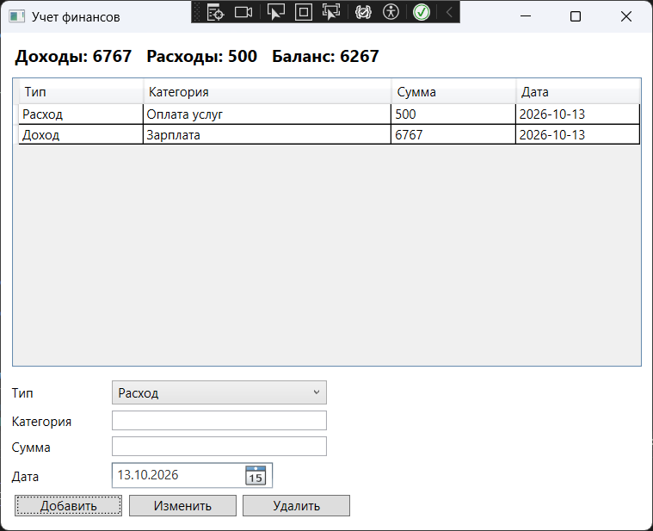
Рисунок 6.4 – Выполнение работы программы для учета финансов

Вывод: ссылка на репозиторий GitHub: https://github.com/supwew/praktika.git

